Introductie meetinstrumenten in de palliatieve fase

De set signalering palliatieve fase kan helpen om adequaat problemen en behoeften bij de cliënt/patiënt te signaleren. Een meetinstrument kan helpen bij het signaleren, vervolgen en gericht verkennen van behoeften, symptomen en problemen van patiënten en hun naasten. Er zijn heel veel meetinstrumenten, maar we laten je kennismaken met de instrumenten die je het meest zult toepassen in de praktijk. Een totaaloverzicht dat aansluit bij het kwaliteitskader palliatieve zorg vind je in het boekje meetinstrumenten in de palliatieve zorg.

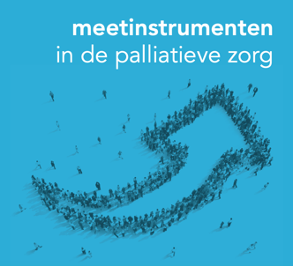

Voorbereiding op de les en/of verwerking via opdrachten:
Bekijk globaal het boekje meetinstrumenten in de palliatieve zorg

Zoek zelf actief naar informatie op internet over de volgende meetinstrumenten:
Pijnanamnese
DOSscore
VASscore
Repos
PACSLAC

Noteer hieronder je vragen en/of onduidelijkheden en neem ze mee naar de les.

OPDRACHT 1
(gezamenlijk)
Bespreek met elkaar een casuïstiek uit de praktijk. Welke meetinstrumenten zou je in deze casus gebruiken om meer te weten te komen over de symptomen die hierin aangegeven worden?

OPDRACHT 2
Beschrijf van elk meetinstrument (uit het lijstje van de voorbereiding) kort waarvoor je het meetinstrument kunt inzetten. Gebruik hiervoor je eigen woorden.

OPDRACHT 3
Beschrijf welk meetinstrument (uit het lijstje van de voorbereiding) je denkt vaak in te zetten en waarom. Beschrijf kort hoe je denkt dat dit meetinstrument jou en de cliënt gaat helpen bij het exploreren van het probleem.
Introductie
Om onderstaande opdracht te kunnen maken, kun je gebruikmaken van de volgende literatuur:
- https://www.pallialine.nl/index.php?pagina=/richtlijn/item/pagina.php&id=40267&richtlijn_id=1018
- https://palliaweb.nl/zorgpraktijk/kwaliteitskader-palliatieve-zorg-nederland (kijk in het kwaliteitskader met name naar pagina 46 - 58)

OPDRACHT
Maak een verslag waarin je beschrijft dat je kennis hebt van hieronder genoemde punten en vermeld ook je bronnen:
- Je hebt kennis van de verschillende fasen van palliatieve zorg.
- Je hebt kennis van de vier dimensies van palliatieve zorg

